Министерство образования Республики Беларусь

Учреждение образования

«Брестский государственный технический университет»

Кафедра ИИТ

Лабораторная работа №4

«СОЗДАНИЕ МАКРОСОВ WORD С ИСПОЛЬЗОВАНИЕМ ЯЗЫКА VISUAL BASIC FOR APPLICATION»

Выполнил:

Студент 2 курса

Группы АС-59

Левоцкий Н.Д.

Проверил:

Дряпко А.В.

2021

Цель работы: Изучить основы написания макросов на языке Visual Basic for Application

**Задание Word 1, вариант 3**

**Условие:** Составить программу удаления из текста переносов, расставленных вручную. Автоматическое удаление переносов. При этом обнаруженные дефисы между словами сразу удаляются;

Sub Lab1()

'Составить программу удаления из текста переносов, расставленных вручную.

‘автоматическое удаление переносов. При этом обнаруженные дефисы между

'словами сразу удаляются;

'1. Замена сочетания пробел + спецдефис на спецдефис.

With ActiveDocument.Range.Find

.Text = "( )(^0173)"

.Replacement.Text = "\2"

.MatchWildcards = True

.Execute Replace:=wdReplaceAll

End With

'2. Удаление сочетания спецдефис + знак абзаца.

With ActiveDocument.Range.Find

.Text = "^0173^13"

.Replacement.Text = ""

.MatchWildcards = True

.Execute Replace:=wdReplaceAll

End With

'3. Замена сочетания знак абзаца + нецифра на пробел и найденную нецифру.

With ActiveDocument.Range.Find

.Text = "(^13)([!0-9])"

.Replacement.Text = " \2"

.MatchWildcards = True

.Execute Replace:=wdReplaceAll

End With

'4. Сообщение.

MsgBox "Готово.", vbInformation

End Sub

**1**.

Public Function Proizv(m As Integer, n As Integer)As Double

Proizv = 1

Dim i As Integer

If (m <= n) And (m > 0) And (n > 0) Then

For i = m To n

Proizv = Proizv * 2 * i

Next

End If

End Function

**2.** 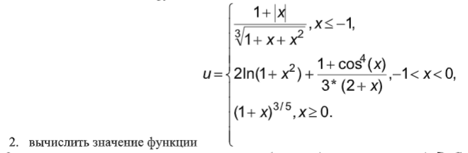

Public Function U(x As Double) As Double

If x <= -1 Then

U = (1 + Abs(x)) / (1 + x + (x ^ 2)) ^ (1 / 3)

ElseIf x > -1 And x < 0 Then

U = 2 * Log(1 + x ^ 2) + (((1 + (Cos(x) ^ 4))) / (3 * (2 + x)))

ElseIf x >= 0 Then

U = (1 + x) ^ (3 / 5)

End If

End Function

**3.** **вычисления суммы первых n чисел Фибоначчи (числа Фибоначчи 1,1,2,3,5,8 и т.д., т.е. каждое последующее число равно сумме двух предыдущих).**

**Public Function Fibonacci(n As Integer) As Integer**

**Dim a As Integer**

**a = 1**

**Dim b As Integer**

**b = 1**

**Dim i As Integer**

**i = 0**

**While (i < n - 2)**

**Fibonacci = a + b**

**a = b**

**b = Fibonacci**

**i = i + 1**

**Wend**

**End Function**

**4.** 

**Public Function Nod(a As Integer, b As Integer) As Integer**

**Dim temp_a, temp_b As Integer**

**temp_a = a**

**temp_b = b**

**While (a <> 0 And b <> 0)**

**If (a > b) Then**

**a = a Mod (b)**

**Else:**

**b = b Mod (a)**

**End If**

**Wend**

**Nod = a + b**

**Dim Nok As Integer**

**Nok = temp_a * temp_b / Nod**

**MsgBox Nod & " -ÍÎÄ" & vbNewLine & Nok & " -ÍÎÊ"**

**End Function**

**5.** 

**Dim arrt(1 To 5) As Double**

**For I = 1 To 5**

**arrt(I) = Cells(I, 1)**

**Next I**

**For I = 1 To 5**

**MsgBox Integreality(arrt)**

**Next I**

**End Sub**

**Public Function Integreality(ByRef arr() As Double) As Double**

**Dim N As Integer**

**N = UBound(arr)**

**Dim newArr() As Double**

**ReDim newArr(1 To N)**

**For I = 1 To N**

**newArr(I) = arr(I) / (N + 1 - I)**

**Next I**

**For I = 1 To N**

**Cells(I, 3) = newArr(I)**

**Next I**

**End Function**

**6.**

**Sub Makros1()**

**Dim str As String**

**str = Cells(1, 2)**

**MsgBox (Fun14(str))**

**End Sub**

**Public Function Fun14(s As String) As String**

**Dim c As String, i As Integer, n As Integer, m As Integer, l As Integer**

**c = s + " "**

**m = 100**

**l = 1**

**i = 1**

**While i <= Len(c)**

**n = 1**

**While Mid(c, i, 1) = " "**

**i = i + 1**

**Wend**

**i = i + 1**

**While Mid(c, i, 1) <> " "**

**n = n + 1**

**i = i + 1**

**Wend**

**If n < m Then m = n**

**i = i + 1**

**If n > l Then l = n**

**Wend**

**Fun14 = "Dlina samogo korotkogo slova: " + str(m) + vbNewLine + "Dlina samogo dlinnogo slova: " + str(l)**

**End Function**

**7.** 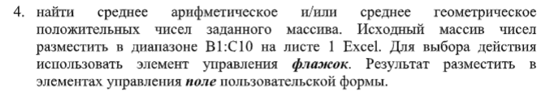

Option Explicit

Private Sub CommandButton1_Click()

Dim arr(1 To 10, 1 To 2) As Long

Dim i As Integer, j As Integer

For i = LBound(arr) To UBound(arr)

For j = LBound(arr, 2) To UBound(arr, 2)

arr(i, j) = Cells(i, j + 1)

Next j

Next i

Dim n As Integer, sum As Double, mult As Double

n = 0

sum = 0

mult = 1

If CheckBox1.Value = True Then

For i = LBound(arr) To UBound(arr)

For j = LBound(arr, 2) To UBound(arr, 2)

If arr(i, j) > 0 Then

n = n + 1

sum = sum + arr(i, j)

End If

Next j

Next i

TextBox1.Value = sum / n

End If

If CheckBox2.Value = True Then

For i = LBound(arr) To UBound(arr)

For j = LBound(arr, 2) To UBound(arr, 2)

If arr(i, j) > 0 Then

n = n + 1

mult = mult * arr(i, j)

End If

Next j

Next i

TextBox1.Value = mult ^ (1 / n)

End If

End Sub

Private Sub UserForm_Initialize()

With CheckBox1

.Caption = "Среднее арифметическое"

End With

With CheckBox2

.Caption = "Среднее геометрическое"

End With

With CommandButton1

.Caption = "Вычислить"

End With

End Sub

